МИНИСТЕРСТВО ОБРАЗОВАНИЯ РЕСПУБЛИКИ БЕЛАРУСЬ

УЧРЕЖДЕНИЕ ОБРАЗОВАНИЯ
ГОМЕЛЬСКИЙ ГОСУДАРСТВЕННЫЙ ТЕХНИЧЕСКИЙ УНИВЕРСИТЕТ ИМЕНИ П. О. СУХОГО

ФАИС

Кафедра «Информатика»

ОТЧЕТ ПО ЛАБОРАТОРНОЙ РАБОТЕ № 9

по дисциплине «Разработка приложений для Интернет»

на тему: «Объектная модель браузера (BOM). Таймеры»

Выполнил: студент гр. ИП-31
Кобельчук А.И.
Принял: ст. преподаватель Самовендюк Н.В.

Дата сдачи отчета: _____________________
Дата допуска к защите: _____________________
Дата защиты: _____________________

Гомель 2022
Цель работы: изучить объекты BOM, научиться использовать таймеры в JavaScript.
Задание 1. «Написать свой браузер»! На странице в верхней части размещается форма, в нижней части – плавающий фрейм. Форма обеспечивает следующие возможности:
- ввод адреса;
- загрузка страницы в нижний фрейм или новое окно;
- переход назад и вперед по истории страниц нижнего фрейма;
- повторная загрузка страницы в нижнем фрейм.

<!DOCTYPE html>
<html lang="en">
<head>
<style>
iframe {
width: 100vw;
height: 95vh;
}
</style>
<meta charset="UTF-8" />
<meta name="viewport" content="width=device-width, initial-scale=1.0" />
<title>Кобельчук Андрей</title>
</head>
<body>
<div>
<button id="Back">Back</button>
<button id="Forv">Forv.</button>
<input id="Address" value="http://" type="text" />
<button id="Open">Открыть</button>
<input id="Check" type="checkbox" name="inNewWindow" />
<label for="newWindow">в новом окне</label>
</div>
<iframe id="Iframe" src="" frameborder="0"></iframe>
<script>
let back = document.querySelector("#Back");
let forv = document.querySelector("#Forv");
let openPage = document.querySelector("#Open");
let frame = document.querySelector("#Iframe");

openPage.onclick = function open() {
let check = document.querySelector("#Check");
let address = document.querySelector("#Address");

if (check.checked)
window.open(address.value, "blank", "width=1000, height=800");
else {
frame.src = address.value;
}
};
back.onclick = function goBack() {
history.back();
};

forv.onclick = function goForward() {
history.forward();
};
</script>
</body>
</html>

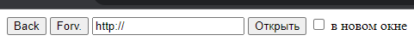

Задание 2. Создать HTML-документ с кнопкой. При подведении курсора мыши к кнопке с любой стороны кнопка должна исчезать и через 3 секунды появляться в случайном месте окна.
<!DOCTYPE html>
<html lang="en">
<head>
<meta charset="UTF-8" />
<meta name="viewport" content="width=device-width, initial-scale=1.0" />
<title>Кобельчук Андрей</title>
<style>
body {
margin: 0;
padding: 0;
}
button {
left: 300px;
top: 200px;
height: 100px;
width: 200px;
position: absolute;
background-color: rgb(223, 48, 48);
}
</style>
</head>
<body>
<button>Нажми</button>
<script>
let button = document.querySelector("button");
let lock = true;
let i = 0;
button.onmousemove = function mouse() {
i++;
if (i > 1) button.textContent = "Нажми";
button.style.opacity = 0;
if (lock)
setTimeout(function timer() {
button.style.left =
Math.floor(Math.random() * Math.floor(window.innerWidth)) -
50 +
"px";
button.style.top =
Math.floor(Math.random() * Math.floor(window.innerHeight)) -
50 +
"px";
button.style.opacity = 1;
lock = true;
}, 3000);
lock = false;
};
</script>
</body>
</html>

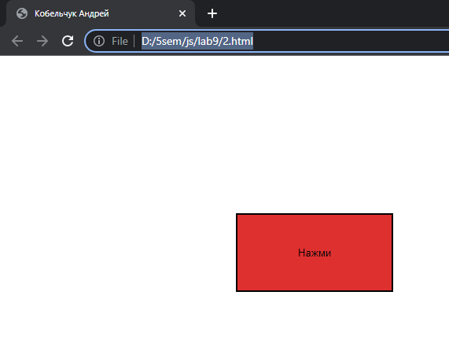
Задание 3. Создать HTML-документ с футбольным полем, которое занимает всю ширину и высоту экрана, и мячом размером 100 на 100 пикселей.
Сделать так, чтобы при клике мышкой по полю, мяч плавно перемещался на место клика. Учтите: необходимо, чтобы центр мяча останавливался именно там, где был совершен клик мышкой.
Также предусмотрите, чтобы мяч не выходил за границы поля.
<!DOCTYPE html>
<html>
<head>
<title>Кобельчук Андрей</title>
<meta charset="utf-8" />
<style>
#field {
height: 100vh;
width: 100wh;
}
#ball {
position: absolute;
left: 0;
top: 0;
width: 50px;
transition: all 1s;
}
</style>
</head>
<body>
<div>
<img id="ball" src="ball.png" />
<img id="field" src="field.jpg" />
</div>
<script>
field.onclick = function (event) {
let fieldCoords = this.getBoundingClientRect();
let ballCoords = {
top:
event.clientY -
fieldCoords.top -
field.clientTop -
ball.clientHeight / 2 +
8,
left:
event.clientX -
fieldCoords.left -
field.clientLeft -
ball.clientWidth / 2 +
8,
};
// запреты на пересечение границ поля
if (ballCoords.top < 0) ballCoords.top = 0; //верх
if (ballCoords.left < 0) ballCoords.left = 0; //лево
if (ballCoords.left + ball.clientWidth > field.clientWidth) {
ballCoords.left = field.clientWidth - ball.clientWidth; //право
}
if (ballCoords.top + ball.clientHeight > field.clientHeight) {
ballCoords.top = field.clientHeight - ball.clientHeight; //низ
}
ball.style.left = ballCoords.left + "px";
ball.style.top = ballCoords.top + "px";
};
</script>
</body>
</html>

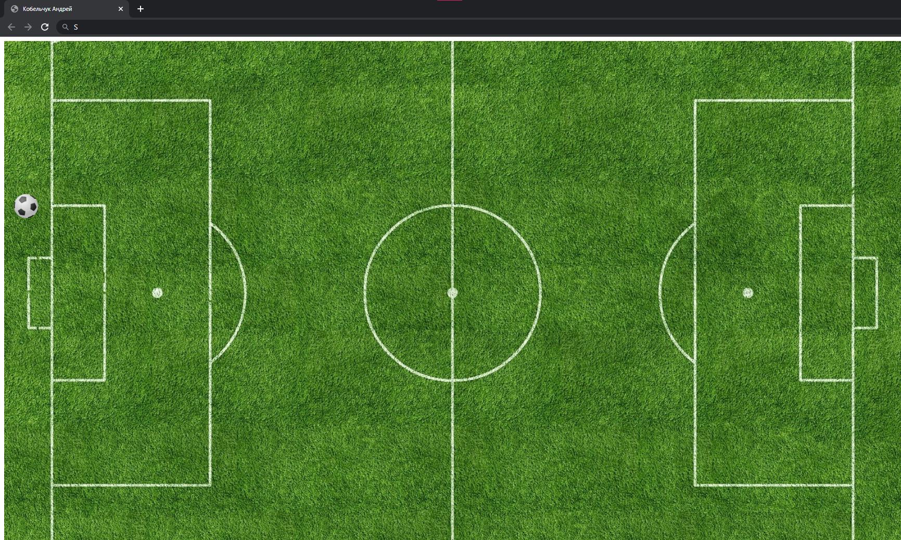

Задание 4. Создать HTML-документ с кнопкой или блоком div небольшого размера. Написать сценарий, вращающий элемент вокруг текущего положения курсора мыши. При изменении положения курсора, центр вращения так же должен смещаться следом за ним.
<!DOCTYPE html>
<html lang="en">
<head>
<style>
body {
padding: 0;
margin: 0;
width: 100vw;
height: 100vh;
background-color: rgb(208, 208, 212);
}
div {
position: absolute;
width: 130px;
height: 130px;
}
.img {
background-image: url("D:/Programms 3/Web/lab9/s.webp");
}
</style>
<meta charset="UTF-8" />
<meta name="viewport" content="width=device-width, initial-scale=1.0" />
<title>Кобельчук Андрей</title>
</head>
<body>
<div class="img"></div>
<script>
let pos = 0;
let x = 0;
let y = 0;
let radius = 130;
let speed = 0.02;
let timer;
let body = document.querySelector("body");

body.onmousemove = function mouse(e) {
clearInterval(timer);
timer = setInterval(function timer() {
x = e.x - 65 - Math.cos(pos) * radius;
y = e.y - 65 + Math.sin(pos) * radius;
pos += speed;
let div = document.querySelector("div");
div.style.left = x + "px";
div.style.top = y + "px";
}, 10);
};
</script>
</body>
</html>

Вывод: Я изучил объекты BOM, научиться использовать таймеры в JavaScript.

